SINDRAPE
SOLUÇÃO INTEGRADA DE ADMINISTRAÇÃO DE PESSOAL

UCS0253 - Manter Tipos de Gratificação

Histórico de Revisões

Data | Versão | Descrição | CD | Autor
16/09/2008 | 1.0 | Elaboração do documento. |  | Tiago Schraiber
03/10/2008 | v1 | Versão DocsOpen entregue. | 033 | Keila Joanês Fiabani
29/10/2008 | v2 | Versão DocsOpen entregue. | 035 | Keila Joanês Fiabani

Índice

1. Pacote/Caso de Uso 4
Manter tipos de gratificação 4
1.1. Descrição 4
1.2. Requisitos atendidos 4
2. Conceito 4
2.1. Conceitos principais 4
2.2. Conceitos associados 4
3. Diagrama 5
4. Casos de Uso 6
4.1. Incluir tipo de gratificação de atividade fazendária 6
4.1.1. Fluxo Básico 6
4.2. Alterar tipo de gratificação de atividade fazendária 6
4.2.1. Fluxo Básico 6
4.3. Excluir tipo de gratificação de atividade fazendária 6
4.3.1. Fluxo Básico 7
4.4. Anular tipo de gratificação de atividade fazendária 7
4.4.1. Fluxo Básico 7
4.4.2. Fluxo alternativo – Registro anulado – 4.4.1.3 7
4.5. Listar tipos de gratificação de atividade fazendária 7
4.5.1. Fluxo Básico 7
5. Anexos 9
6. Revisões 10

Pacote/Caso de Uso

Manter tipos de gratificação

Descrição

Pacote responsável por manter os tipos de gratificação de atividade fazendária

Requisitos atendidos

R2.3.22.67 – Pagamento de gratificação de atividade fazendária

Conceito

Conceitos principais
Gratificação de atividade fazendária: tipos | tipos de gratificação de atividade fazendária

Conceitos associados

Não se aplica.

Diagrama

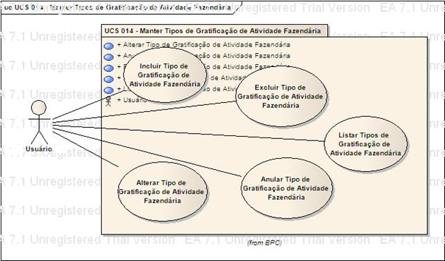

Casos de Uso

Incluir tipo de gratificação de atividade fazendária

Fluxo Básico

O ator solicita a funcionalidade “Incluir tipo de gratificação de atividade fazendária”.

O ator informa a descrição do tipo de gratificação de atividade fazendária.

O ator submete operação de inclusão.

O sistema valida as informações de acordo com as regras estabelecidas no documento Regras de Negócio do módulo de Benefícios Pecuniários (RGN2.1.40.1).

O sistema inclui o tipo de gratificação de atividade fazendária.

O sistema processa a operação e exibe a mensagem MSG0050 ("Inclusão efetuada com sucesso!").

Alterar tipo de gratificação de atividade fazendária

Fluxo Básico

O ator seleciona o tipo de gratificação, após executar a funcionalidade “Listar tipos de gratificação de atividade fazendária”.

O sistema apresenta formulário para preenchimento.

O ator altera a descrição do tipo de gratificação de atividade fazendária.

O ator submete operação de alteração.

O sistema valida as informações de acordo com as regras estabelecidas no documento Regras de Negócio do módulo de Benefícios Pecuniários (RGN2.1.40.1).

O sistema altera o tipo de gratificação de atividade fazendária.

O sistema processa a operação e exibe a mensagem MSG0051 ("Alteração efetuada com sucesso!").

Excluir tipo de gratificação de atividade fazendária

Fluxo Básico

O ator seleciona o tipo de gratificação, após executar a funcionalidade “Listar tipos de gratificação de atividade fazendária”.

O ator submete a operação.

O sistema valida as informações de acordo com as regras estabelecidas no documento Regras de Negócio do módulo de Benefícios Pecuniários (RGN2.1.47.1).

O sistema exclui o tipo de gratificação de atividade fazendária.

O sistema processa a operação e exibe a mensagem MSG0052 ("Exclusão efetuada com sucesso!").

Anular tipo de gratificação de atividade fazendária

Fluxo Básico

O ator seleciona o tipo de gratificação, após executar a funcionalidade “Listar tipos de gratificação de atividade fazendária”.

O ator submete a operação.

O sistema anula o tipo de gratificação de atividade fazendária.

O sistema processa a operação e exibe a mensagem MSG0007 ("Anulação efetuada com sucesso!").

Fluxo alternativo – Registro anulado – 4.4.1.3

O sistema verifica que o registro está anulado.

O sistema reativa o registro e exibe a mensagem MSG0019 ("Reativação efetuada com sucesso!").

Listar tipos de gratificação de atividade fazendária

Fluxo Básico

O ator solicita a funcionalidade de manutenção de tipos de gratificação de atividade fazendária

O sistema exibe os filtros de pesquisa.

O ator informa os dados necessários e submete a operação.

O sistema exibe uma lista de acordo com os filtros informados, ordenados alfabeticamente pela descrição do tipo de gratificação de atividade fazendária.

Anexos

Não se aplica.

Revisões

Itens | Análise | E | R | Observações
Nome do Pacote/Caso de Uso | O nome do pacote/caso de uso é único, claro e representa o conjunto de Casos de Uso que estão sendo especificados? | S/N | S/N
Descrição do Pacote/Caso de Uso | A descrição está clara?
Conceitos Associados | Os Conceitos representados UCS constam do documento MCG – Modelo Conceitual Geral?
Diagrama de Caso de Uso | O diagrama está desenhado corretamente?
 | O diagrama está em conformidade com as descrições dos fluxos?
Descrição dos Casos de Uso | Os fluxos principais estão claros?
 | Há fluxos alternativos e os mesmos estão claros?
 | Há fluxos de exceção e os mesmos estão claros?
 | As descrições dos fluxos estão compatíveis com o diagrama?
 | Todos os Casos de Uso mostrados no diagrama estão com seus respectivos fluxos descritos?
 | O local onde o ponto de extensão foi colocado está claro?
 | O local onde o ponto de inclusão foi colocado está claro?
Pontos de Extensão | Todos os Pontos de Extensão estão devidamente relacionados?
Mensagens | Todas as mensagens pertinentes ao Pacote (Caso de Uso) estão relacionadas e numeradas?
Checklist de Revisão | Todos os itens do checklist do Elaborador estão assinalados?

